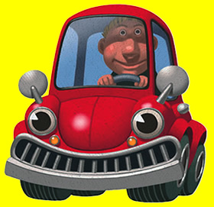

**HET TYPE**

1. **MODEL, VORM, SOORT**
2. **EIGENAARDIG PERSOON**

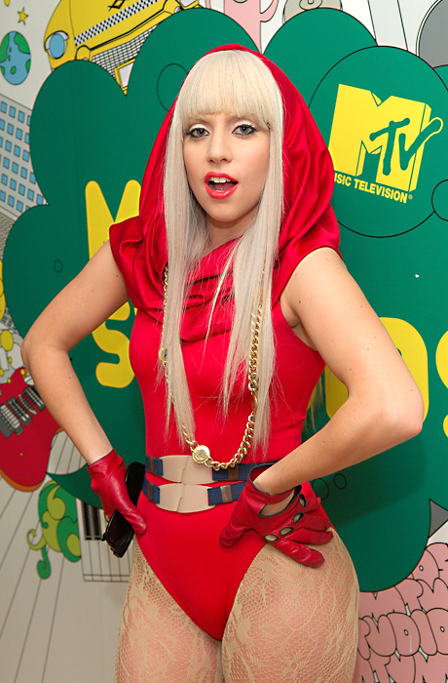

1. **Mijn vader vindt dit type auto erg mooi.**

**Vroeger had ik een Blackberry; nu heb ik een ander type telefoon gekregen.**

1. **Ik vind Lady Gaga maar een vreemd type.**

**Er loopt een raar type hier door de wijk.**